

中国电信天翼Live客户端V2.0技术方案
—多方通话功能

中国电信股份有限公司上海研究院
2010-4
目录
1 需求描述（公客部提出） 2
2 实现架构描述 3
2.1 天翼live客户端 3
2.2 多方通话会议控制界面 3
2.3 多方通话业务平台 4
2.4 会议系统 4
3 技术实现方案及流程 5
3.1 多方通话会议控制界面模块（多方通话客户端） 5
3.1.1 方案一：客户组件集成模式 5
3.1.2 方案二：网页集成模式 6
3.1.3 方案三：后台集成模式 7
3.1.4 多方通话会议控制界面实现方案比较 8
方案二： 8
网页集成模式 8
方案三： 8
后台集成模式 8
3.2 多方通话业务平台及会议系统 9
3.2.1 四川电信IMS接入 9
3.2.2 浙江ECP接入 9
3.2.3 全国168平台接入 10
3.2.4 现有会议系统情况列表 10
4 接口描述 11
4.1 会议控制接口 11
4.2 计费接口 11
4.2.1 计费账号信息 11
对会议发起方计费，可计在电信通行证对应的业务帐号（宽带或手机）上 11
4.2.2 预付费接口 11
4.2.3 后付费接口 11

需求描述（公客部提出）
用户在Live客户端点击多方通话按钮后，弹出多方通话界面；用户可在通话界面的通讯录中选择或手工添加多方参会者的电话号码，并立即发起多方通话会议请求。
多方通话业务平台将客户端提交的多方参会者提交给会议系统，会议系统根据多方参会者的电话号码进行会议呼叫。
会议过程中，客户端可对会议进行控制操作。包括：显示与会方连接状态、会议时长、禁言、发言、挂断某与会方、关闭会议、增加与会人员等操作。
会议结束后，多方通话平台对会议发起方计费。可计在电信通行证对应的业务帐号（宽带或手机）上，会议发起方可以是预/后付费用户。
系统容量：支持同时开展200个多方会话（即最多2000人同时使用）。
详见<中国电信天翼Live二期务规范>

实现架构描述
整个多方通话系统按照功能模块分可以分为天翼Live客户端，多方通话会议控制界面模块，多方通话业务平台，会议系统。

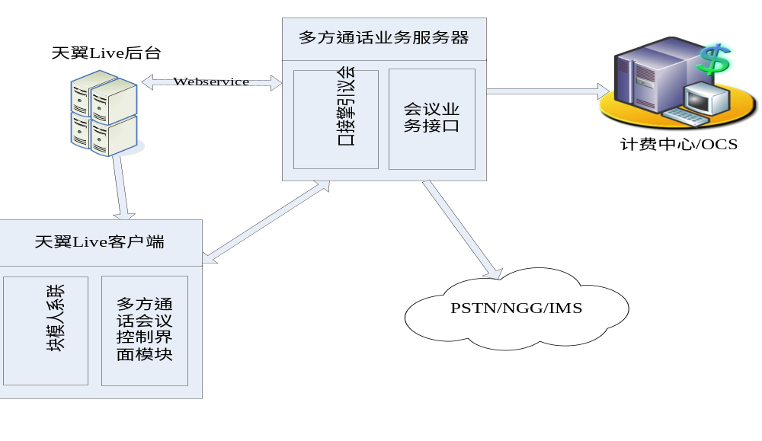

天翼live客户端
- 多方通话业务功能键以按钮的方式嵌入在天翼Live客户端中
- 提供联系人列表访问接口，供会议控制界面调用，提取通讯录、联系人状态、头像等信息。
- 提供发起多方通话用户账号信息。
- 提供鉴权，完成对多方通话系统的SSO登录。

多方通话会议控制界面
- 会议控制界面与Live客户端交互，并通过live客户端提供的接口获得联系人列表。
- 保持和多方通话业务平台之间的心跳信息。
- 用户UI部分，提供用户交互界面，供用户管控会议。
- 封装和多方通话业务平台之间的协议，并提供网络穿越技术，支持各种代理方式，穿越NAT，和天翼LIVE后台进行通讯。

多方通话业务平台
- 提供网络服务，包括鉴权接口，会议控制，会议管理接口，供会议控制模块调用。
- 计费
- 对发起方是后付费用户，多方通话平台出话单，下发各省计费系统。
- 对发起方是预付费用户，多方通话平台需要对接各省OCS系统。实现对预付费用户实时扣费。

会议系统
- 提供呼叫接续

技术实现方案及流程

多方通话会议控制界面模块（多方通话客户端）
当用户登录天翼Live时，通过天翼Live后台完成身份认证，在天翼Live PC客户端多方通话业务作为天翼Live业务以按钮方式嵌入在天翼Live界面中。
当用户选用多方通话业务按钮时，天翼Live PC客户端对多方通话客户端软件调用可通包括如下三种模式实现：
1。客户组件集成模式 2。网页集成模式 3。后台集成模式

方案一：客户组件集成模式
多方通话客户端软件以插件方式嵌入用户pc中，供天翼Live PC客户端的调用。架构见如下图所示：
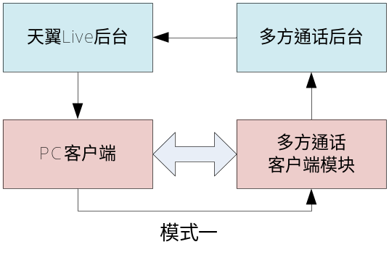
黑色箭头代表登录认证流程，流程详述如下：
- 天翼Live PC客户端登录，从天翼Live后台获取SessionToken。
- 天翼Live PC客户端将SessionToken通过客户端组件接口传递给多方通话客户端模块。
- 多方通话客户端模块向多方通话后台（业务平台）发起登录请求，传递SessionToken参数。
- 多方通话后台（业务平台）携带SessionToken到天翼Live后台进行身份认证，天翼Live 后台验证SessionToken正确性，并返回用户PassPort及相关属性。（天翼Live后台需保证SessionToken的生命周期仅为天翼Live PC客户端一次登录有效）。
蓝色箭头代表PC客户端和多方通话客户端模块的交互，其分工如下：
- 多方通话用户界面由多方通话PC客户端软件提供。
- 多方通话客户端模块提供原子级操作API供PC客户端调用，并返回多方通话会话状态事件。
- 历史纪录由PC客户端实现。

方案二：网页集成模式
天翼Live PC客户端以WEN方式调用多方通话客户端软件。架构见如下图所示：
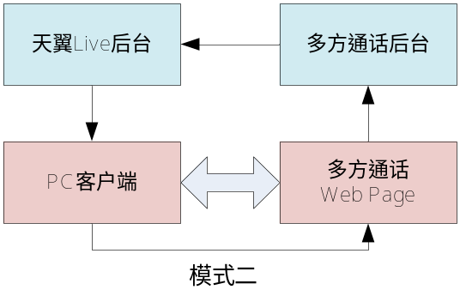
黑色箭头代表登录认证流程，流程详述如下：
- 天翼Live PC客户端登录，从天翼Live后台获取SessionToken。
- 用户点击多方通话按钮，天翼Live PC客户端访问多方通话用户操作页面，并将SessionToken作为URL参数传递。
- 多方通话后台（业务平台）携带SessionToken到天翼Live后台进行身份认证，天翼Live 后台验证SessionToken正确性，并返回用户PassPort及相关属性。（天翼Live后台需保证SessionToken的生命周期仅为天翼Live PC客户端一次登录有效）。
蓝色箭头代表PC客户端和多方通话客户端模块的交互，其分工如下：
- 多方通话用户Web界面由多方通话后台（业务平台）提供。
- 天翼Live客户端提供Java Script API给多方通话用户Web界面调用，提供联系人列表。
- 历史纪录由多方通话系统实现（Web Page）。

方案三：后台集成模式
有天翼Live PC客户端包含多方通话客户端软件。架构见如下图所示：

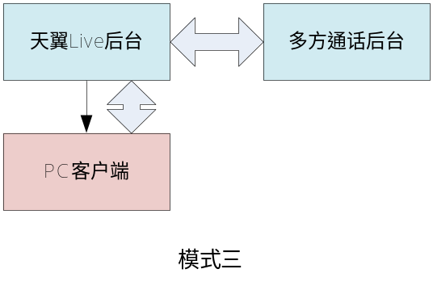
黑色箭头代表登录认证流程，流程详述如下：
天翼Live PC客户端登录，从天翼Live后台获取SessionToken。
蓝色箭头代表多方通话控制流，其分工如下：
- 多方通话用户界面由PC客户端提供。
- 多方通话后台（业务平台）提供原子级操作API（Web Service方式）供天翼Live后台调用。多方通话后台（业务平台）完全信任天翼Live后台（即天翼Live后台在Web Service调用中直接指定用户身份及相关属性）。
- 天翼Live后台在PC客户端和多方通话后台（业务平台）之间扮演请求转发的角色。
- 历史纪录由PC客户端实现。

多方通话会议控制界面实现方案比较
方案 | 分工界面 | 性能 | 用户体验 | 整体工作量
方案一：  客户组件集成模式 | 分工不明确 | 多方通话控制界面与live客户端交互，可能有配合问题。 | 较好 | 高
方案二：  网页集成模式 | 由多方通话平台提供界面，分工清晰。 | 通过JavaScript方式获取联系人本地通讯录，安全性要考虑周全，否则可能被窃取，存在风险。 | 一般 | 低
方案三：  后台集成模式 | 由客户端开发多方通话控制界面，无工作配合问题，但接口没有开放性。 | 相对的配合好 | 较好 | 低

多方通话业务平台及会议系统
天翼live在提供多方通话业务时，除了增加会议控制界面时还需有业务平台提供网络服务，包括鉴权接口，会议控制，会议管理接口，供会议控制模块界面调用，同时还负责计费等工作。其结构图如下：
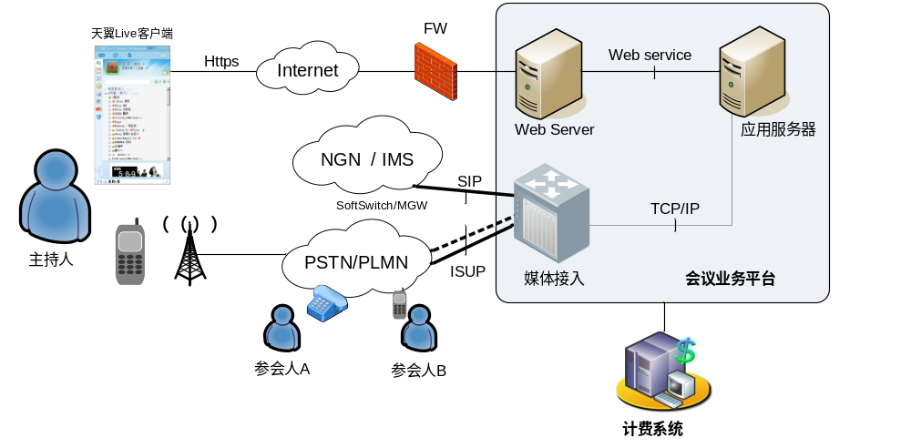 对现有会议系统需具备满足WEB接口协议，同时应用服务器中需增加满足天翼live多方通话业务逻辑、业务控制以及统计分析，统计报表等
针对天翼live二期的需求，与目前中国电信现网中已有多套电话会议系统，作了一些初步分析和比对以供参考

四川电信IMS接入
目前四川IMS项目已经商用，搭建了业务能力开放网关，重点是业务能力开放，天翼LIVE需求大部分已支持，业务逻辑开发工作量不大，但没有预付费用户处理流程，与现网ocs也没有连接。若使用本系统还存在运营主权和投资建设主体问题。
天翼LIVE话务模型中要求的2000端口（目前有四川IMS会议能力有800端口空余），已经大于四川电信目前剩余媒体端口数。如不扩容，可能会影响四川IMS本体业务的使用。

浙江ECP接入
浙江ECP前期已经和全网调试过互联互通。全网互通不成问题。ECP本身就具备语音会议系统，功能上部分满足天翼LIVE会议要求功能。但不满足需要定制化开放。同时，ECP的开放程度不高，如采用ECP接入，需要为专门定制开放接口，有一定的开发工作量。ECP的话务模型比较特殊，流程定制化高，如果涉及到和天翼LIVE流程冲突，没有很好的解决办法。
ECP目前容量已满，本身就存在扩容需求，更是无力承担天翼LIVE2000个端口的话务模型。

全国168平台接入
全国的168平台服务已经覆盖了中国电信的固网、小灵通、C网后付费、C网预付费用户群体。目前在全国中心、省分平台、地市平台之间已经实现了三级平台两级联网的架构。全国中心及各地平台都具备冗余的会议资源，能处理与预付费用户，与部分省市的OCS/HOTBILLIN有相连。
应用服务器中需增加满足天翼live多方通话业务逻辑、业务控制以及统计分析，统计报表等

现有会议系统情况列表及对比
现有会议系统 | 优点 | 缺点 | 所需做的工作
浙江ECP | 1.成熟系统  2.无互联互通问题 | 1.容量已满，无法承担天翼LIVE话务模型  2.有运营主权和投资建设问题  3.开放程度不高，需要建设开放网关，同时对业务进行开放化的定制。  4.工程升级方面受浙江ECP项目限制，商用系统调试受限。 | 应用服务器中需增加满足天翼live多方通话业务逻辑、业务控制以及统计分析，统计报表等软件
四川IMS | 1.成熟系统  2.标准电信业务能力开发构架  3.有较好的业务发展前瞻性 | 1.现有800端口空余无法承担天翼LIVE话务模型(需2000端口)  2. IMS系统还处于试验期，未在全国进行布  3.运营主权和投资建设问题 | 应用服务器中需增加满足天翼live多方通话业务逻辑、业务控制以及统计分析，统计报表等软件
使用全国168语音增值服务平台 | 1。会议资源有冗余,计费系统完善,平台较稳定  2。通过168平台与部分省的ocs连接，并与各省的hotbilling已连通。 | 1。需增加宽带账户计费功能软件  2。要增加与vnet或it连接，实现宽带账户计费功能。 | 应用服务器中需增加满足天翼live多方通话业务逻辑、业务控制以及统计分析，统计报表等软件

接口描述

会议控制接口
    -  召开会议
    -  结束会议
    -  邀请与会者加入会议
    -  请离与会者离开会议
    -  与会者发言（禁言）
    -  查询会议在线成员列表
    -  查询会议历史
    -  查询会议明细
    -  查询未召开预约会议

计费接口

计费账号信息

对会议发起方计费，可计在电信通行证对应的业务帐号（宽带或手机）上

预付费接口
对于预付费用户，由OCS系统进行计费，多方通话平台与OCS使用Diameter基础协议。AS与OCS之间主要有两个命令，CCR（Credit-Control-Request）用于AS向OCS发送在线计费请求，CCA（Credit-Control-Answer）用于OCS向AS发送在线计费应答。
计费点：
1、 成员加入会议
2、 成员退出会议

后付费接口
对于后付费用户，多方通话平台提供基础话单，由计费系统计费。

